Оглавление

- Психическое развитие ребенка в пренатальный период с.2-9
- Когда начинать воспитание ребенка? с.10-14
- Удивительные сенсорные способности плода с.15-17
- Эмоциональная связь с.18-19
- Советы будущим отцам с.20-29
- Памятка для папы с.30
- Список литературы с.31

Пренатальный период развития

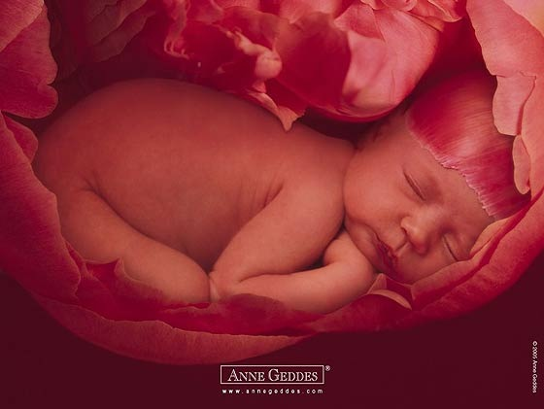

Словообразование. Происходит от лат. prae - перед + natus - рождение. Категория. Стадия внутриутробного развития плода, которое затрагивает и психическое развитие. Специфика. Последовательно развиваются болевая чувствительность, температурная, сенсорная чувствительность, в частности, к звуковым раздражениям, а также моторика. На последних месяцах беременности рецепция и моторика находятся на достаточном уровне физиологической и функциональной зрелости, чтобы обеспечить адекватный прием экстероцептивной информации и двигательное реагирование после момента рождения.
Психическое развитие ребенка
Пренатальный период делят на 3 стадии:
♦ предзародышевую; ♦ зародышевую (эмбриональную); ♦ стадию плода.
Предзародышевая стадия длится 2 недели. Зарождение человеческого существа в результате соединения сперматозоида и яйцеклетки — событие уникальное. Лишь один из 300 млн. сперматозоидов сможет проникнуть в яйцеклетку и оплодотворить ее, определяя пол и генетические черты ребенка. С этого момента и начинается оплодотворение.
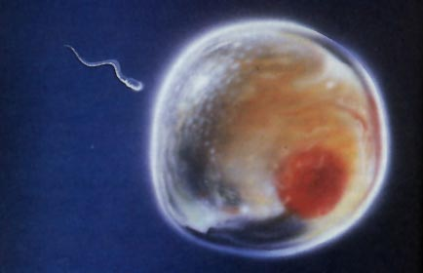
В течение следующих 24-48 часов яйцеклетка и сперматозоид объединяются в отдельную клетку – зиготу (от греческого «сочетаться, соединяться вместе»). Через 48 часов после оплодотворения зигота, продвигаясь по одной из фаллопиевых труб в направлении матки, делится на 2 клетки. Затем, в результате второго дробления, из этих 2 клеток образуются 4 и т. д. Процесс дробления клеток ускоряется, так что к концу 6-го дня образуется уже более 100 клеток. Каждая клетка содержит 23 хромосомы от матери и 23 от отца, вместе они образуют индивидуальный генетический код ребенка.
В результате деления клетки образуют плотный шар, называемый морула. Примерно через 4 дня в центре морулы накапливается жидкость и создается полость. Эта структура называется бластоциста. Сначала бластоциста свободно плавает в матке, но через несколько дней на ней образуются губкообразные выступы – ворсинки хориона. Они проникают в стенку матки и, растворяя ее, закрепляются в ней. Этот процесс называется имплантацией, он запускает гормональные изменения, сигнализирующие о начале беременности.
В норме имплантация завершается примерно через 2 недели после зачатия.
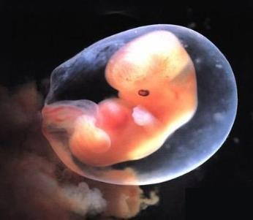
После завершения имплантации начинается эмбриональный период. Это время важнейшего развития и роста, продолжающееся до конца 2-го месяца, считая с момента зачатия.
В течение эмбрионального периода одновременно протекают два очень важных процесса. Во-первых, из наружного слоя клеток образуются все те ткани и структуры, которые в оставшийся период беременности будут поддерживать, питать и защищать эмбрион, а позднее - и плод. Во-вторых, начинается развитие из зародышевого диска всех органов и характерных признаков самого эмбриона.
На протяжении всех 6 недель эмбрионального периода зародыш быстро растет. Внутренние клетки эмбриона формируют 3 различных пласта клеток:
◄ первый (наружный) слой - эктодерма – превратится в нервную систему (включая мозг, глаза, уши), кожу и волосы;
◄ второй слой – эндодерма – станет печенью, оболочкой кишечного тракта, легкими, поджелудочной и щитовидной железами;
◄ третий слой - мезодерма – кровеносной системой, урогенитальной системой, мышцами, скелетом и сердцем.
К концу 4-й недели беременности, всего через 2 недели с начала эмбрионального периода, начинает биться сердце зародыша и функционировать, хотя и в самой примитивной форме, его нервная система. Сердце и нервная система содействуют развитию эмбриона как целого организма. Все это происходит с зародышем, длина которого составляет всего 6 мм.
У месячного зародыша можно обнаружить глаза, которые расположены по бокам головы; строение лица зародыша на протяжении 2-го месяца меняется практически ежедневно.
В течение 7-9-й недели из небольших зачатков конечностей на туловище зародыша образуются руки и ноги.
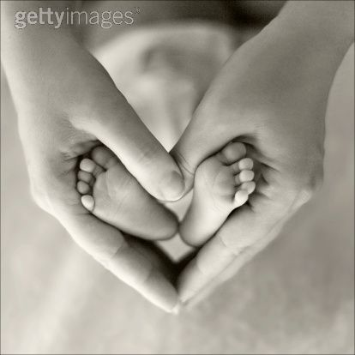
Уже присутствует мозг, пищеварительная система, сердце, почки и печень. К 8-й неделе появляются зачатки ушей, глаз и даже дёсен.
9-11 недель: у малыша уже есть носик и пальчики на руках и ногах. Его голова все еще больше тела. Глаза уже сформированы, хотя ребенок не может еще ими видеть.
К концу первого триместра беременности органы и черты ребенка сформированы. Он начинает использовать мышцы. В 10-11 недель ребенок сгибает пальчики, а в 11-12 недель может ими двигать и сжимает кулачок. Малыш уже приблизительно 5-6 см в длину, весит примерно 14 г.
Кровь циркулирует между ребенком и мембраной, при помощи которой он крепится к стенке матки, начинает функционировать плацента.
Таким образом, к концу первого триместра беременности у ребенка появляются не только разнообразные сенсорные переживания, но и положительные и отрицательные эмоциональные переживания, сопровождающие комфортное и дискомфортное состояние. Влияние матери на ребенка в этот период происходит через функции ее организма. Желанность беременности и положительное отношение к будущему появлению ребенка в первом триместре беременности помогают матери положительно переносить неприятные изменения в состоянии женщины в этот период.
Стадия плода начинается с начала третьего месяца беременности и продолжается до момента рождения, т. е. примерно 7 месяцев из 9-месячного периода беременности. Именно в это время созревают и начинают функционировать большинство органов и систем организма. Плод начинает шевелиться, «брыкаться», поворачивать голову, а затем и все тело. Несмотря на плотно сомкнутые веки, он пробует «направлять взгляд», шевелит губами, открывает рот, начинает понемногу глотать амниотическую жидкость, отрабатывает дыхательные упражнения в жидкой среде, совершает сосательные движения - и, возможно, даже сосет большой палец.
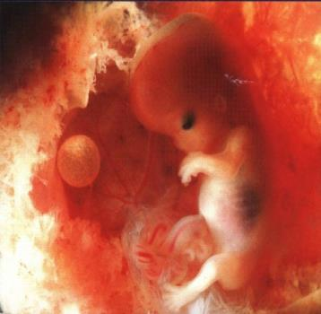
На протяжении 3-го месяца идет дальнейшее формирование соматических структур плода.
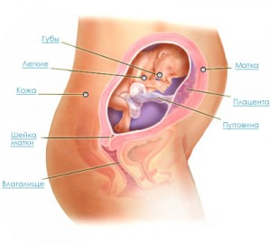
В глазах образуется радужная оболочка и все нервы, связывающие глаз с головным мозгом. В деснах формируются зубы, начинается заметный рост ушных раковин. У плода развиваются щитовидная, вилочковая, поджелудочная железы и почки. Начинает функционировать печень. У будущего малыша действует желудочно-кишечная система – тонкая кишка уже способна сокращаться и проталкивать воды, из которых он получает питательные вещества. Внешние половые органы достаточных размеров, чтобы уверенно определить пол ребенка.
13-16 недель: Ребенок получает все питательные вещества из плаценты. В длину он 9 см. У малыша начинают расти волосы. На 4-м месяце длина тела увеличивается так, что голова перестает выглядеть непропорционально большой, как в предыдущие месяцы. На лице становятся различимы губы, а сила сердечной мышцы возрастает настолько, что частота сердечных сокращений начинает равняться 120-160 ударам в минуту.
17-20 недель: С 17-й недели у ребенка начинает формироваться жировая прослойка (или подкожно-жировая клетчатка), которая участвует в вырабатывании энергии и обмене веществ. Начиная с этой недели, малыш начинает реагировать на громкие шумы, и громкие звуки вряд ли ему понравятся. Глаза ребенка все еще закрыты, но он ими уже может двигать вверх и вниз. У него появляются брови, ногти на руках и ногах. Тело ребенка покрыто мелкими пушковыми волосами. К данному моменту движения ребенка становятся более сильными и заметными. На 20-й неделе развиваются органы вкуса и обоняния. Длина тела примерно 17 см, вес – 280-300 г.
Таким образом, на 5-м месяце у плода появляется хватательный рефлекс, возрастает объем и сила движений.
21-24 недели: К 21 неделе пищеварительная система малыша развита так, что он уже может заглатывать околоплодную жидкость. Вместе с ней в организм ребенка поступает основное количество питательных веществ. Ученые полагают, что заглатывание околоплодных вод способствует росту и развитию пищеварительной системы плода. На 24 неделе ребенок весит примерно 570-580 г., а его длина составляет 21 см.
Формируются 2 слоя кожи: эпидермис и дерма. Эпидермис отвечает за образование кожного рисунка на подушечках пальцев, ладонях, ступнях, который определяется генетически. Дерма, находящаяся под эпидермисом, образует выросты, которые содержат нервные окончания и кровеносные сосуды. Кожа ребенка в этот период морщинистая, покрытая сверху первородной смазкой – жирным веществом, которое предохраняет кожу от воздействия околоплодной жидкости.
К 24-й неделе начинают работать потовые железы, формируются легкие, но пока они не могут работать самостоятельно. Более полно развивается кожная чувствительность, появляется реакция на звук. Глаза полностью сформированы, уже могут открываться веки.
На 6-м месяце голова и туловище ребенка становятся все более пропорциональными. Идет интенсивное развитие костной системы, продолжается рост волос на голове, и плод начинает распрямляться. Также малыш становится все эмоциональнее и подвижнее. Он уже может сердиться, волноваться, выражать свое недовольство – умеет напрягать мышцы вокруг глаз и сморщивать губки, изображая плач или улыбку.
Событием, заслуживающим особого внимания в течение второго триместра, является развитие мозга. Головной мозг увеличивается в 6 раз.
Таким образом, во втором триместре беременности эмоциональное состояние ребенка – удовольствие или неудовольствие – изменяется в зависимости от эмоционального состояния матери напрямую, через поступающие с кровью гормоны матери. В этом периоде ребенок уже реагирует изменением двигательной активности в ответ на эмоциональное состояние матери. После 20-ти недель, при обучении, ребенок может отвечать движениями на определенную тактильную стимуляцию, а после 24-26 недель – на тактильную и слуховую стимуляции. Исследователь считают, что в этом периоде можно говорить о факте активности ребенка.
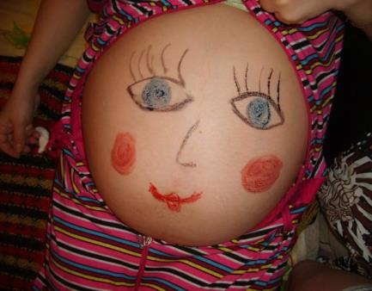
В течение третьего триместра происходит созревание многообразных структур головного мозга, подготовка к работе всех систем организма и превращение хрупкого зародыша в активно адаптирующегося к среде обитания младенца.
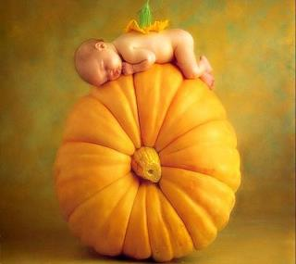
25-28 недель: Черты лица уже полностью сформированы. Малыш хорошо различает звуки и то, что происходит в окружающем мире. Различает голоса, шумы, слушает музыку. Слишком резкие звуки пугают его. Приблизительной на 26-й неделе малыш впервые открывает глазки, они уже полностью сформированы и могут воспринимать свет. На 27-й неделе плод иногда поворачивает голову к свету, направляемому на живот матери. Во всяком случае, сканирование мозга подтверждает, что он реагирует на свет. Кроме того, малыш видит смутные очертания своих рук и пуповины. На 28-й неделе у ребенка формируются вкусовые сосочки языка. Увеличивается масса мозга, на нем начинают появляться характерные борозды и извилины. Ребенок активно поправляется – это связано с увеличением объема подкожной клетчатки. Ребенок весит уже около 1 кг.
В возрасте 7 месяцев нервная система плода созревает настолько, что может управлять дыханием и глотанием. Малыш уже ощущает прикосновения и боль; возможно, начинает работу его вестибулярный аппарат.
29-32 недели: Ребенок набирается сил, копит жирок, готовясь к самостоятельной жизни. Места ему становится все меньше, поэтому он постепенно определяется со своим постоянным положением в животе у мамы. Почки и мочевой пузырь ребенка активно работают. В этот период ребенок кашляет и икает. У малыша исчезают практически все морщины. Волосы на голове становятся гуще. Примерно на 30-й неделе ребенок практикуется, пытаясь сфокусировать взгляд. К концу 32-й недели ребенок может весить 1,7 кг и имеет длину вместе с ножками 42 см.
На 8-м месяце плод может прибавлять в весе до 200 г в неделю. Возможно, что с 32-й недели малыш начинает осознавать происходящее, т.к. многие нейронные системы головного мозга к этому времени уже сформировались. Сканирование мозга показывает наличие периодов покоя, которые выглядят как периоды парадоксального сна.
33-36 недель: С переходом на 9-й месяц пренатального развития у плода устанавливаются суточные циклы сна и бодрствования и, как полагают, завершается развитие слуха. Малыш округлился, кожа его стала розовой и гладкой. Ноготки выросли и начинают выступать за пальчики. К 36-й неделе личико ребенка становится полненьким, появляются круглые щечки. Ребенок продолжает в утробе сосать палец – тренирует сосательные мышцы. Голова ребенка может уже спуститься в тазовую область, готовясь к родам заранее.
Ребенок набирает каждую неделю по 220 г. К 36-й неделе он весит уже 2,75 кг, а его рост вместе с ножками достигает 46 см.
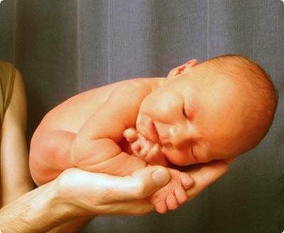
37-40 недель: Малыш продолжает набирать вес и в последние недели. Все органы и системы ребенка уже развились и находятся на своих местах. У ребенка развиты рефлексы, которые помогают ему выполнять хватательные движения, моргать, закрывать глаза, перебирать ногами, поднимать и опускать голову. В это время происходит улучшение зрения и координация глаз, а также становление функций головного мозга. В самую последнюю очередь развиваются легкие и дыхательная система.
Теперь ребенок весит от 3 до 3,4 кг и дорос до 48-50 см.

Пренатальный период развития ребенка - прекрасное время, когда родители, и особенно мать могут максимально полно влиять на процессы формирования не только физиологии своего ребенка, но и на его психическое, интеллектуальное и духовное здоровье.

Когда начинать воспитание ребенка?
У каждого народа на этот счет были свои правила. В древнем Китае, например, существовали пренатальные клиники, где будущие матери были окружены красотой и покоем, чтобы, получив пренатальное развитие, дети родились такими же красивыми и спокойными.
Современной женщине приходится организовывать пренатальное развитие своего малыша самой. А для этого ей полезно знать следующее:
Пренатальный период (период беременности) можно условно разделить на 3 части. Такое деление обусловлено уровнем сформированности детского организма:
- первые 3 месяца,
- от 3 до 6 месяцев,
- после 6 месяцев.
I этап. В первые 3 месяца мать общается с малышом на уровне чувств. На этом же уровне происходит и пренатальное развитие. Очень важно в это время уходить от негативных чувств и эмоций, потому что они могут повредить ребенку. Все, что испытывает мать, испытывает и ребенок. Более того, всё «записывает» на клеточном уровне. А потом все это реализуется в его жизни.
Советы.
Культивируйте в себе состояние внутренней свободы и счастья, передавая его своему ребенку.
Для этого вспоминайте лучшие события из собственной жизни.
Любуйтесь природой. Она дает нам покой и свободу. Запоминайте эти ощущения красоты и дарите их своему малышу.
Читайте стихи, но обязательно прислушивайтесь, какие чувства они у вас вызывают. Отбирайте и повторяйте те, которые вызывают у вас ощущение прилива энергии. Мысленно купайте в ней ребенка, представляйте, как у него добавляется здоровья.
Хотя бы раз в день 10-20 минут слушайте классическую музыку. Пренатальное развитие и музыка – это отдельная тема. Главное: сосредоточить свое внимание на чувстве, которое она у вас вызывает и представлять, что вы переживаете его вдвоем.
Классические мелодии способны вызвать у слушателя чувство волшебной красоты. Это состояние положительно сказывается на здоровье матери и ребенка, активизирует его рост и интеллектуальное развитие. Стимулирует все пренатальное развитие.
II этап. В период до 6 месяцев у ребенка развиваются органы чувств и соответствующие им центры мозга. Пренатальное развитие изменяется. Это значит, что будущая мать должна сосредоточиться на ощущениях.
Советы.
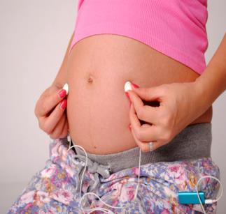
Продолжая выполнять все предыдущие упражнения, представьте себе, что вы вместе с малышом начинаете заново изучать окружающий мир. Вы друзья, и мать – старший друг.
Трогайте как можно больше предметов, старайтесь ощутить вес, цвет, форму, материал.
Слушайте звуки: звуки природы, звонкие детские голоса, радуйтесь им. Сравните звучание мужского и женского голоса. Нажмите на любую клавишу пианино. Какие ощущения вызывает у вас этот звук. Постарайтесь передать ощущения ребенку.
III этап. После 6 месяцев у малыша начинает функционировать внутреннее ухо. Теперь он воспринимает звуки и передает сигнал в мозг. Поэтому к положительным эмоциональным переживаниям, осознанию ощущений, в пренатальное развитие можно добавить восприятие речи.

Советы.
Разговаривайте с малышом обо всем, что вы делаете, видите. Ребенок следит за вами. В это время он воспринимает 3 потока информации: эмоциональное состояние матери, речь и ее отношение к нему.
Положа руку на живот, прочитайте ребенку книжку вслух. Если есть картинка, расскажите, что на ней нарисовано.
Слушая музыкальные сказки, старайтесь переживать события с точки зрения ребенка. По окончании выскажите свое отношении к героям: какой герой смелый, умный, веселый…
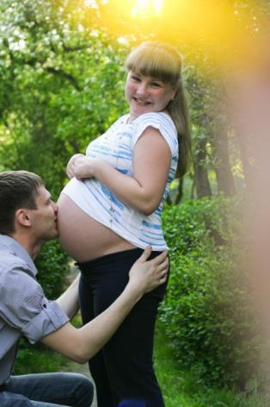
Говорите малышу, как вы любите его и ждете его рождения. Какой он здоровый, красивый, благородный, энергичный, великодушный, сильный. Говорите это независимо мальчика или девочку вы ожидаете.
В этот период важно общение с отцом. Если отец разговаривает с ребенком регулярно во время беременности, то малыш будет узнавать его голос почти сразу после рождения.
Дети, получившие пренатальное развитие, отличаются доброжелательностью, эмоциональной уравновешенностью, любознательностью, хорошим умственным развитием.
Еще не родившийся ребенок - это формирующееся человеческое существо. Влияние отношений матери к еще не родившемуся ребенку исключительно важно для его развития. Также важны взаимоотношения матери и отца.
Любовь, с которой мать вынашивает ребенка; мысли, связанные с его появлением; богатство общения, которое мать делит с ним, оказывают влияние на развивающуюся психику ребенка.
Мать - это первая земная вселенная ребенка, поэтому все, через что она проходит, испытывает и плод. Эмоции матери передаются ему, оказывая либо положительное, либо отрицательное влияние на его психику.
Именно неправильное поведение матери, ее излишние эмоциональные реакции на стрессы, которыми насыщена наша тяжелая и напряженная жизнь, служат причиной огромного числа таких послеродовых осложнений, как неврозы, тревожные состояния, отставание в умственном развитии и многие другие патологические состояния.
Однако следует особо подчеркнуть, что все трудности вполне преодолимы, если будущая мать осознает, что только она служит ребенку средством абсолютной защиты, неисчерпаемую энергию для которой дает ее любовь.
Совсем немаловажная роль принадлежит и отцу. Отношение к жене, ее беременности и, конечно, к ожидаемому ребенку - один из главных факторов, формирующих у будущего ребенка ощущения счастья и силы, которые передаются ему через уверенную в себе и спокойную мать.
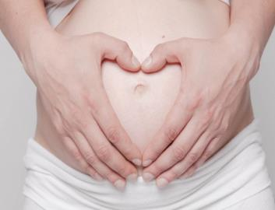
Пренатальное развитие несет в своей основе мысль о необходимости предоставления эмбриону и затем плоду самых лучших материалов и условий. Это должно стать частью естественного процесса развития всего потенциала, всех способностей, изначально заложенных в яйцеклетке.
Существует следующая закономерность: все, через что проходит мать, испытывает и ребенок. Мать - это первая вселенная ребенка, его «живая сырьевая база» как с материальной, так и с психической точек зрения.
Мать является также посредником между внешним миром и ребенком. Формирующееся человеческое существо не воспринимает этот мир напрямую. Однако оно непрерывно улавливает ощущения и чувства, которые вызывает у матери окружающий мир. Это существо регистрирует первые сведения, способные определенным образом окрашивать будущую личность, в тканях клеток, в органической памяти и на уровне зарождающейся психики.
Этот факт, заново открытый недавно наукой, на самом деле стар как мир. Женщина всегда интуитивно ощущала его важность. Для древних цивилизаций значимость периода беременности была абсолютно непреложной истиной. Египтяне, индийцы, кельты, африканцы и многие другие народы разработали свод законов для матерей, супружеских пар и общества в целом, которые обеспечивали ребенку наилучшие условия для жизни и развития.
Более тысячи лет тому назад в Китае существовали пренатальные клиники, где будущие матери проводили период беременности, окруженные покоем и красотой.
Современные научные исследования, проводимые специалистами различных направлений, позволяют выделить важнейшие факторы, играющие роль в развитии плода еще в утробе матери. К ним относятся:
-сенсорные способности плода (изучаются специалистами разного профиля);
-эмоциональная связь (обнаружена и изучается психологами и психоаналитиками);

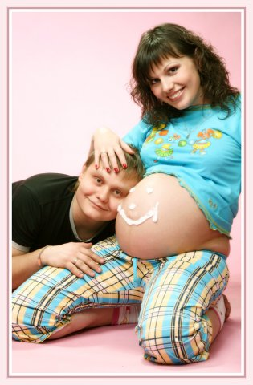
Удивительные сенсорные способности плода
Группа французских специалистов опубликовала результаты исследований, свидетельствующие о наличии у плода активной сенсорной системы. Как известно, органы чувств и соответствующие центры мозга развиваются уже к третьему месяцу беременности. В шесть недель у зародыша фиксируется деятельность мозга. В семь включаются в работу синапсы, передающие сигналы между волокнами нервной ткани. В этом возрасте у малыша появляются первые рефлексы. Если дотронуться до его носа или рта он откинет голову. От прикосновения к руке 9-недепьный зародыш совершит хватательное движение, при касании век, завращает глазами. Если воздействие на руку окажется болезненным, рука отдернется.
В конце третьего месяца жизни большая часть тела зародыша начинает чувствовать прикосновения, а их бывает достаточно, так как и сам малыш, живо ворочается, вступая в контакт с жидкостью, пуповиной, стенками матки, и чувствует движения матки. Осязание развивается раньше других чувств и играет чрезвычайно важную роль в формировании мозга и гармонической деятельности нервной системы ребенка. Дело в том, что органическое вещество мозга формируется не само по себе, а под воздействием сигналов, поступающих в мозг.
Внутреннее ухо формируется в 8 недель, далее развивается наружное ухо и вся система слуха формируется к 5 месяцам.
Если отец регулярно разговаривает с ребенком во время беременности жены, то почти сразу же после рождения ребенок будет узнавать его голос. Часто родители также отмечают, что дети узнают музыку или песни, услышанные в пренатальном периоде. Причем они действуют на малышей как прекрасное успокоительное средство и могут быть успешно использованы при снятии сильного эмоционального напряжения.
Плод также воспринимает музыку, которую слушает мать во время концерта. Он избирательно реагирует на программу. Так, Бетховен и Брамс действуют на плод возбуждающе, тогда как Моцарт и Вивальди успокаивают его. Что касается рок-музыки, то здесь можно сказать только одно: она заставляет его просто бесноваться. Было замечено, что будущие матери часто вынуждены покидать концертный зал по причине непереносимых страданий, испытываемых от бурного движения плода. Таким образом, они должны слушать иную, более структурированную музыку.
Постоянное слушание музыки может стать подлинным процессом обучения. В своем интервью телевидению американский дирижер Борис Брот ответил на вопрос о том, где он научился любить музыку, следующим образом: «Эта любовь жила во мне еще до рождения». Знакомясь с определенными произведениями впервые, он уже знал партию скрипки еще до того, как переворачивал страницу партитуры. Брот не мог объяснить причину этого явления. Как-то раз он упомянул об этом при матери, которая в прошлом была виолончелисткой. Она посмотрела свои старые программы и обнаружила, что сын знал наизусть именно те произведения, которые она разучивала, будучи беременной.
Зрение, которое невозможно без света, находится в состоянии временного бездействия. Плод воспринимает лишь слабый оранжевый свет, да и то при непосредственном освещении живота матери. Обоняние, проявляющееся только при наличии воздуха, также бездействует до момента рождения.
Вкус уже хорошо развит, плод даже демонстрирует предпочтение одного другому. Ежедневно он поглощает определенное количество амниотической жидкости. Добавление к ней сахара путем введения его раствора заставляет плод с жадностью «проглатывать» двойную порцию. При использовании же горького раствора количество потребляемой плодом жидкости крайне мало. Более того, удалось получить изображение плода с гримасой недовольства, являющейся следствием отрицательных вкусовых ощущений.
Однако развивающееся существо запоминает не только сенсорную информацию, но и хранит в памяти клеток сведения эмоционального характера, которые поставляет ему мать.

Эмоциональная связь
Психологи и психиатры выявили наличие еще одного существенного фактора - качества эмоциональной связи, существующей между матерью и ребенком. Любовь, с которой она вынашивает ребенка; мысли, связанные с его появлением; богатство общения, которое мать делит с ним, оказывают влияние на развивающуюся психику плода.
С конца третьего месяца палец плода нередко оказывается во рту. Причиной сосания пальца может стать затянувшееся грустное или тревожное состояние матери. Радость, волнение, страх или тревога влияют на ритм ее сердцебиения, кровообращение и обмен веществ: когда мать радуется, кровь разносит гормоны радости эндорфины, когда грустит или тревожится гормоны стресса катехоламины. Соответствующие ощущения (безопасности или опасности) испытывает и ребенок. Маленький зародыш, конечно, еще неосознанно воспринимает эти сигналы, однако всем своим существом уже чувствует, как к нему относятся; с радостью или тревогой, спокойствием или страхом. Отношение матери, место, которое занимает малыш в ее сердце, напрямую влияет на его рост, развитие, ощущение своего места в мире. Причем внешние стресс-факторы не влияют на малыша непосредственно, только мать, пропуская их через себя, допускает или нет их воздействие на ребенка. Сильные эмоции беременной вовсе не вредят ребенку, наоборот, гормональные перестройки, разнообразие внутренней жизни матери благотворно отражаются на развитии малыша. Хуже, если мать длительно находится во власти негативных переживаний, не может или не хочет освободиться от них.
Сознательное, положительное отношение к плоду во время беременности необходимо для формирования здоровой психики ребенка.
Эмоции и окружающее человека пространство характеризуются очень тесной взаимосвязью. Несчастье, душевная боль, вызывают ощущения сжатия сердца, нехватки воздуха. Такие отрицательные эмоции, как страх, ревность, злоба, приводят к появлению чувства тяжести, плохого самочувствия и закрепощения. Радость же вызывает у матери чувство душевного комфорта, что положительно влияет на ребенка.
Музыка, поэзия, пение, искусство, природа помогают достигнуть этого состояния.
Новорожденный и даже еще не родившийся ребенок обладает психикой. Конечно, это психика в ее первичных, зачаточных формах, мало похожая на психику взрослого человека, прошедшую огромный путь эволюции и сложных изменений. И все же именно из этих зачатков, как писал выдающийся советский психолог Л.С. Выготский, развиваются высшие психические функции человека.

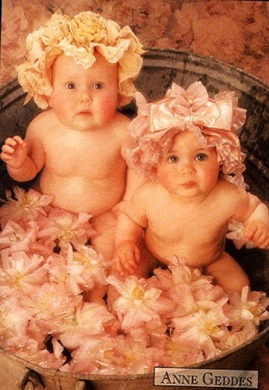

Советы будущим отцам
Многие состоявшиеся отцы скажут Вам, что период ожидания малыша может быть наполнен очень приятными моментами. Невозможно забыть первое знакомство с ребенком – совместно проходя процедуру УЗИ, Вы сможете увидеть своего малыша задолго до его появления на свет. Очень ярким становится впечатление от первых тактильных контактов с ребенком – Вы почувствуете, что он толкается в животе у мамы.
Мужчины ожидают появление малыша с таким же нетерпением, как и женщины. При условии, что у Вас с женой истинно близкие отношения, Вы можете чувствовать то же, что и она: подташнивание, тяжесть в животе.
Фраза «МЫ БЕРЕМЕННЫ» - это не кокетство со стороны пары, а реальное выражение совместных ощущений.
Однако Вы никогда не сможете пережить то, что действительно чувствует Ваша любимая. Для того, чтобы Вы чувствовали себя увереннее, а также знали точно, чем можно помочь будущей матери, мы предлагаем ряд советов.
Первое, о чем следует помнить – беременная женщина претерпевает множество физических и эмоциональных изменений. Гормоны «скачут», и Вам может показаться, что в Вашу жену вселяются разные личности – настолько разительны перемены настроения. Эмоциональная неуравновешенность абсолютно нормальное явление в течение беременности. Беспричинные слезы и возбужденность могут не иметь под собой основательных причин. Но это не означает, что их нужно игнорировать.
Постарайтесь быть терпеливым и открытым по отношению к нуждам и просьбам женщины. Любые печали пройдут, если Вы нежно обнимете жену и произнесете три заветных слова: «Я тебя люблю!».
Если Вам кажется, что женщина расстроена, СЛУШАЙТЕ ее активно. Активное слушание подразумевает под собой несколько последовательных шагов. Первый – Вы спрашиваете, что она чувствует, переживает. Второй – уточняете, почему. Третий – «возвращаете» реплику: «Я вижу, что ты очень расстроена из-за моего позднего прихода». Третий шаг позволит женщине понять, что Вы ее действительно слушаете и слышите. Четвертый шаг – объятия!
В период беременности женщины часто чувствую себя непривлекательными (толстыми, неуклюжими, изменившимися «до неузнаваемости»). В Ваших силах предупредить появление негативных переживаний жены по поводу внешности. Просто говорите ей о том, как она прекрасна, как Вам нравится ее животик, как светятся ее лицо и глаза. И, конечно, не забывайте об объятиях!
Хорошим решением с Вашей стороны было бы взять на себя больше домашних обязанностей. В период беременности активно работают расслабляющие гормоны – в первые месяцы некоторые женщины готовы заснуть буквально в любой позе и в любом месте. По мере роста ребенка и увеличения живота Ваша жена будет уставать все быстрее и быстрее. Кроме того, в первое время Вашей жене может не хотеться готовить – из-за тошноты. Не переживайте, что она забросила Вас, не хочет ухаживать за Вами. Поухаживайте за ней сами – у беременных зачастую очень специфические вкусы, но Ваша любимая оценит, если Вы сумеете посередине зимы достать, например, арбуз.
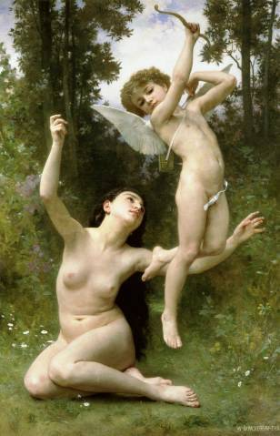
Делитесь своими мыслями и чувствами друг с другом. У будущих отца и матери могут возникнуть самые разнообразные эмоции: благодарность и восхищение, гордость за свою семью, страх потерять независимость и свободу, предчувствие изменений отношений с супругом и изменений в своем физическом теле, волнения относительно судьбы и здоровья ребенка, сомнение в своей способности стать хорошим родителем, страх испытать боль в родах и тому подобное.
Даже для любящего мужа жена не является открытой книгой. И это хорошо, иначе он потерял бы к ней интерес.
Делайте то, что приносит взаимное удовольствие. Готовность будущего отца прислушаться к желаниям жены и пойти ей навстречу создает самую благоприятную атмосферу в доме. Проводите вместе время за занятиями, доставляющими удовольствие вам обоим, и часть времени за такими, которые просто необходимы будущей маме: это прогулки, прослушивание музыки, посещение выставок, чтение книг, визиты к хорошим друзьям и так далее. Если время отца заполнено до предела, ему стоит постараться все-таки изменить свое расписание так, чтобы как можно чаще отдыхать вместе. Может быть, для этого придется отказаться на несколько месяцев от занятий спортом, мужских посиделок или командировок. Сознание, что вашим участием создаются самые благоприятные условия для развития вашего ребенка, должно укрепить вас при принятии верного решения.
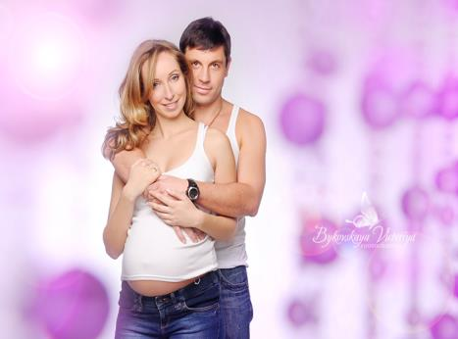
Обратитесь к опыту других отцов. Будущему отцу может быть полезен опыт других отцов. Один из пап написал: «По-моему, любовь — это такой коктейль, который в разные периоды жизни замешивается на разных чувствах. Так вот, когда жена беременна, этот коктейль… должен настаиваться на двух чувствах: гордости и жалости… И не надо к ней относиться как к больной. Нужно выводить жену в свет и пичкать ее положительными эмоциями. Хорошо бы с женой гулять… Ей ведь воздуха теперь нужно на двоих». «Нужно позаботиться о жениной одежде… Беременная женщина может быть очень красива, но она может быть и уродлива… Вы должны помочь жене добыть портниху. Вы должны добывать развлечения. (Все это — не устаю повторять — требует денег.)»
Проявите внимание к мужу. Чтобы чувство отчужденности не возникало у мужа, жене важно помочь ему найти свое место в этот период. Безусловно важно, когда мужчина приносит деньги и занимается снабжением, но не ограничивайте этим его участие в жизни семьи. Подчеркните, как вам помогает его внимание в данный момент. Покажите, что ваша любовь к мужу не ушла на второй план, что он стал вам еще дороже, и что после рождения ребенка вы не измените своего отношения.
Проявляйте интерес к визитам жены к врачу. Так как эти посещения будут довольно частыми, хорошо, если муж сможет как-то облегчить хлопоты жены. Например, сопровождать ее на машине, подобрать учреждение с наилучшими условиями обслуживания. Многие папы хотят присутствовать при ультразвуковом исследовании плода, чтобы получить зрительное представление о своем чаде. В некоторых учреждениях можно попросить врача сделать при этом фотографию.
Довольно часто жене хочется поделиться услышанным от врача, особенно если она испытала волнение. Мужу надо проявить внимание и выслушать жену. Иногда приходится проводить семейный совет и принимать решение о госпитализации или выборе нового врача или учреждения.
Разделите с женой здоровый образ жизни. Отцы, как и матери, беспокоятся за здоровье будущего ребенка. Кроме того, здоровый образ жизни полезен всем категориям населения. Быть может, ведомый вначале заботой о здоровье жены и ребенка, впоследствии отец сделает собственный выбор в пользу здоровой пищи, отказа от курения и других вредных привычек.
Сохраняйте чувство юмора. Многие мужчины гордятся своим здоровым чувством юмора, а женщины признают его как одну из главных добродетелей своих мужей. Это достоинство сослужит вам верную службу в период беременности, родов и после рождения ребенка. Юмор помогает сохранить спокойствие, подняться над ситуацией, найти правильное решение, мягко урегулировать конфликт. Если один из супругов сочтет необходимым сделать замечание другому, пусть даже продиктованное беспокойством о здоровье ребенка, не стоит это делать публично, возмущенно и в жесткой форме. Психика обоих родителей ранима, и последствия будут явно негативными. Замечание, высказанное тихим голосом, смягченное юмором и чувством любви, может оказаться более действенным, и уж во всяком случае не принесет вреда.
Будьте терпеливы. Учтите, что к четвертому месяцу беременности происходит стабилизация уровня гормонов, и, как следствие, смягчение физического недомогания и психической неустойчивости. Сознание, что колебания, происходящие в первом триместре, поддаются объяснению и носят временный характер, помогает посмотреть на собственные эмоции со стороны. Справиться с трудностями не так уж и сложно при взаимной поддержке.
Золотая середина. Мама учится жить в новом теле. Ее живот целых девять месяцев служит домом малышу, и пусть он будет уютным и красивым на радость самой маме. Элегантная и удобная одежда подчеркивает красоту беременной. Приглядитесь к полотнам художников эпохи Возрождения: их вдохновляла красота беременных женщин, а мода диктовала силуэты, имитировавшие беременность. В наши дни лучшие модельеры разрабатывают модели специально для беременных женщин. В платьях типа «татьянка», в свободных блузонах, брюках и юбках с регулируемой талией женщина и ребенок чувствуют себя комфортно и уютно. Особое внимание следует уделить удобному белью из натуральных тканей. Не обязательно приобретать специальный бюстгальтер для кормящих, вы сможете кормить ребенка и подняв вверх ваш обычный бюстгальтер, но важно, чтобы его ткань позволяла коже дышать и чтобы он был точно подогнан по размеру груди.
Выражайте восхищение телом жены. Важное значение для женщины имеет отношение мужа к изменениям ее тела. Я слышала от мужчин, ждущих ребенка, самые теплые слова о пополневшей фигуре жены. Любящий мужчина всегда найдет возможность выразить жене свое восхищение. Один папа сказал маме на 5-м месяце беременности: «Твой живот стал более эротичным». Поддержка мужа помогает женщине принять свое тело в меняющихся пропорциях. Если женщина сомневается в том, насколько нравятся происходящие в ней изменения мужу, она испытывает душевное беспокойство и старается скрыть их, например, используя затягивающие пояса, что причиняет вред ребенку.
Середина беременности — пора подъема. В эти месяцы беременности большинство женщин чувствуют себя хорошо. Многие отмечают прилив энергии. Они становятся более продуктивными в работе, успевают больше, чем всегда, как будто получают силы на двоих. В такой ситуации женщины тяготятся гиперопекой со стороны окружающих, проявляющих повышенный интерес к состоянию их здоровья, пытающихся охладить их рвение и досаждающих различными рекомендациями. В этот период беременные благодарны мужьям, которые доверяют их собственной оценке своих сил. Всегда приятно, когда тебе оказывает помощь любимый человек, например, в передвижении и перемещении тяжестей, организует совместный досуг, ограждает от разговоров с навязчивыми родственниками.
Середина беременности — самое благоприятное время, чтобы уделить внимание друг другу. Оба уже более или менее адаптировались к новой ситуации, посмотрели друг на друга новыми глазами, приняли тот факт, что теперь они втроем. Многое хочется сказать друг другу, но словами всего не выразишь. Мужчину и женщину тянет к сближению, но подспудно гложет страх причинить вред ребенку или женщине при сексуальном контакте. Большинство гинекологов сходятся во мнении, что секс при здоровой беременности не представляет никакой опасности, но при обоюдном желании приносит пользу всем троим. Это редкая пора, когда можно не беспокоиться о нежеланном зачатии и расслабиться. Женщине важно почувствовать себя желанной, что помогает ей отвергнуть сомнения в своей привлекательности в новом состоянии. Чувство блаженства, охватывающее обоих, помогает ей и ему поддержать душевное равновесие, что скажется самым положительным образом на ребенке. Наконец, при половом акте подготавливаются и тренируются органы, задействованные в родах. Завершая важные дела на работе и дома накануне рождения ребенка, надо столь же тщательно планировать время и обстановку, когда вы остаетесь наедине. Не погружайтесь в суету. Беременность — благодатное время для вашего общения.
Посещайте курсы для будущих родителей. Здесь вы получите не только знания, но и познакомитесь с другими парами. Часто посетители таких курсов продолжают общение и после рождения детей, что весьма полезно, так как семья с ребенком нередко отдаляется от прежних друзей, но, приобретая новых, разделяет с ними общие интересы и получает поддержку. Не пропускайте занятий и ведите записи в одной большой тетради. Постарайтесь получить информацию не только о родах, но обязательно о том, как ухаживать, формировать здоровье и развивать младенца. Если папа не сможет посещать все занятия, то будет хорошо, если он проявит интерес к рассказам мамы. Однако ключевые темы (их вам подскажет инструктор курсов) лучше посещать вместе.
В самом конце (7–9 месяц). В третьем триместре беременная женщина претерпевает различные неприятные ощущения: одышка, боли в нижних ребрах, боли в спине. Не исключено варикозное расширение вен на ногах, геморрой и отеки. В последние месяцы на коже появятся красные вздутия (сосудистые пауки), и также растяжения кожи на животе, бедрах и груди, имеющие красноватый цвет во время беременности и белый после родов. Специалисты-косметологи утверждают, что применение специальных мазей предупреждает возникновение растяжек.
Живите в лучах любви. У одних в период беременности перечисленные симптомы наблюдаются, у других нет. Очевидно, первым важно не отчаиваться. Кто же, если не муж, своим вниманием и поцелуями способен утешить жену и доказать ей, что любые изменения в период беременности не уменьшают ее притягательности. Жене любящего мужа я бы посоветовала поменьше смотреть в зеркало, и побольше в глаза любимого человека. Ибо любовь, прошедшая через испытания, составляет истинное счастье. Проникнетесь этим счастьем, купайтесь в его лучах, и ваше обаяние никого не оставит равнодушным
Учитесь «стирать белье». К девятому месяцу мама уже с нетерпением ждет разрешения от бремени. Порой женщина ощущает себя беспомощной и зависимой. К концу беременности к ней может вернуться повышенная ранимость и слезливость. Могут возникнуть мысли о смерти или тяжелой травме, опасности родов для себя или ребенка. Если вы замечаете у себя тяжелые мысли, попробуйте проделать с ними следующее. Осознайте, что это всего лишь ваши мысли, и не вы у них в подчинении, а они в вашем. Мысли приходят и уходят, а вы остаетесь. Вы можете придать мыслям форму облаков, проплывающих по чистому голубому небу. Вы — это небо, а мысли плывут и проплывают мимо. Вы можете представить их в виде грязного белья, попробуйте выстирать его и повесить сушиться на солнышке. Это не значит, что мысли не вернутся, главное, чтобы вы знали, как поступить с ними. Сколько раз вы стирали белье, оно вновь оказывалось грязным, и это не приводило вас в отчаяние.
Перемена в настроении сама по себе не имеет негативных влияний на развитие плода или здоровье матери. Однако угнетенное состояние духа, сохраняющееся дольше двух недель, должно насторожить и подсказать супругу, что жена нуждается в помощи. Не исключено, что жена испытывает депрессию, которая может возникнуть как в процессе беременности, так и на первом году после родов. Способствует депрессии ряд факторов, особенно их сочетание: гормональные изменения и повышенные физические и нервные нагрузки при беременности, наследственная предрасположенность, социально-экономический кризис, нелады в семье, отсутствие эмоциональной поддержки со стороны мужа, длительное пребывание в больнице.
Выражается депрессия в постоянных, но неопределенных жалобах на плохое самочувствие, нарушение сна, в изменении привычек, связанных с едой (не хочется есть или все время хочется есть), в отсутствии желания что-либо делать. Депрессия матери передается ребенку, и появляется опасность, что у малыша закрепится депрессивное состояние. Для матери оно может быть временным, но в крохотной жизни малютки это время занимает значительное место.
Расслабляйтесь. Любая пара может принять меры по предупреждению развития депрессии. Используя расслабляющие методики, вы становитесь хозяином своего настроения. Сосредоточившись на своем внутреннем мире, вы имеете возможность полностью отвлечься от реальности и погрузиться в общение со своим ребенком. На некоторых курсах по подготовке будущих родителей обучают искусству расслабления. В библиотеке и на полках книжных магазинов вы наверняка найдете книги по аутотренингу — одной из распространенных техник релаксации. Однако не обязательно осваивать сложные приемы. Любящие супруги могут помочь друг другу расслабиться мягкими и слабыми касаниями от плеч до кистей рук, поглаживаниями по щеке, лбу и середине носа. Можно совместно погрузиться в теплую ванну: сначала ложится муж, а затем спиной к нему жена. Муж обхватывает руками живот жены и они оба закрывают глаза и расслабляются, сосредотачиваясь на своих внутренних ощущениях и мыслях о ребенке. Можно в такой же позе сесть на пол или диван, укрепив спину мужа подушками. Затем муж сгибает колени и начинает медленно раскачивать жену, как бы баюкая ее и ребенка. Релаксационные упражнения приносят несомненное удовольствие и пользу обоим супругам.
Определите место родов. На этом сроке вам предстоит принять важное решение о месте родов и людях, которым вы доверите быть рядом с женой в столь решающую минуту. Вы также должны решить, будете ли вы «рожать вместе», останется ли мама наедине с врачами. Для этого надо обладать полнотой информации. Посещение дородовых курсов, опыт ваших друзей и знакомство с медицинскими учреждениями — все это должно помочь вам принять правильное решение. Ваши взгляды на роды должны быть соотнесены со спектром услуг и отношением, предлагаемым данным учреждением. Вы должны быть готовы рассмотреть компромиссные варианты. Лучше всего, если папа, по согласованию с мамой, заранее наведет справки и обговорит все условия с врачом, непосредственно принимающим роды.

Памятка для Папы
- Особые хлопоты касаются последних недель беременности. Здесь уж папа должен составить четкий план и действовать.
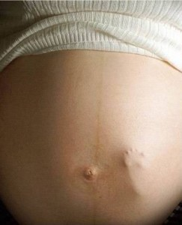
- Следует продумать схему перевозки жены в роддом: знать, куда, каким маршрутом и кем она будет доставлена при внезапных схватках. Проще воспользоваться собственной машиной или договориться с соседом или другом, хорошо иметь страховочные варианты и поддерживать постоянную телефонную связь с женой.
- В известном месте должны быть собраны документы, с которыми жена поступит в роддом: паспорт, медицинский полис и обменная карта. Обязательно проследите, чтобы в последней были проставлены результаты анализов на RV и ВИЧ-инфекцию за последний триместр беременности..
- Приготовьте вещи, которые потребуются вашей жене в конкретном роддоме, если таковой уже выбран и получены соответствующие указания.
- У вас должен быть собран пакет, который вы привезете жене, когда вам сообщат, что она родила. В него входят предметы гигиены, расческа, жетоны для телефона-автомата, ручка, тетрадь.
- Следует в первую очередь позаботиться о приданом вообще и о приданом для выписки ребенка из роддома.
- Вам предстоит подготовить квартиру к приезду жены с ребенком. Заранее обдумайте, где вы поместите кроватку, коляску и пеленальный стол.
- Позаботьтесь о запасе денежных средств, который может понадобиться для родов, приглашения детских врачей, закупки необходимых ребенку и жене предметов, продуктов и медикаментов как во время, так и после родов.
- Проделав все это, вы сможете относительно спокойно ожидать приближающийся день или ночь родов.

Список литературы

- Фрост Д.А. Уход за малышом.- М.:РИПОЛ классик,2010.-368с.
- Гореликов Е.С. Массаж и гимнастика для малышей от 0 до 1 года.-М.:Эксмо,2010.-160с.
- Гиппенрейтор Ю.Б.Как общаться с ребенком?
.-М.:АСТ,2008.-240с.
- Еремеева О.Д. Мать и дитя.-М.:РИПОЛ классик,2011.-640с.
- Логиновой В. И., П. Г. Саморуковой Дошкольная педагогика\ Учебное пособие для студентов педагогических институтов по специальности «Дошкольная педагогика и психология»\
.-М.: Просвещение, 1983.-372с.
- OCR Detskiysad.Ru

